某战区某部 1*1mm保密碎纸机
设备1：越都YD-YTJ600BM1系列机型 选型表

整机图  用户现场 | 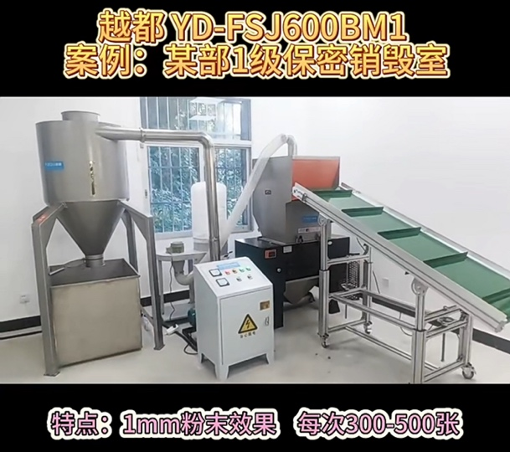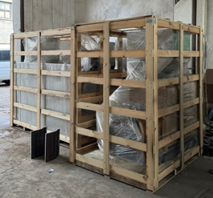
粉碎效果 | 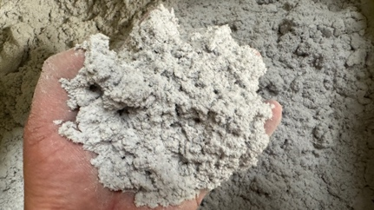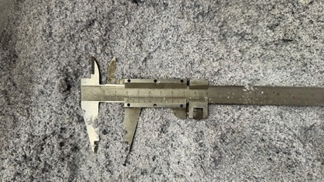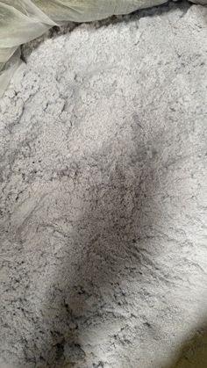
推荐理由 | 1级保密销毁效果；保密程度高，1*1mm粉末状  可调整粉碎尺寸；大马力，粉碎力强劲；每次丢入整本书本；
型号 | YD-YTJ600BM1 | YD-YTJ500BM1 | YD-YTJ400BM1 | YD-YTJ300BM1
JD价 | 21万元 | 18万元 | 15万元 | 12万元
优惠价 | 19.971万元 | 17.1万元 | 14.25万元 | 11.5万元
 | 
入口 | 1个 | 1个 | 1个 | 1个
入口尺寸 | 60CM宽度、  38CM高度 | 50CM宽度、30CM高度 | 40CM宽度、26CM高度 | 30CM宽度、22CM高度
粉碎形状 | 1*1mm粉末状  可调整粉碎尺寸为1*2mm, 8mm, 3mm等
每次碎纸 | 300-500张 | 200-300张 | 100-200张 | 80-130张
电压 | 380V，三相工业用电
功率 | 19.12KW | 15KW | 10KW | 7.5KW
可碎材料 | 书本、纸张；光盘；卡；手机芯片；  PVC宣传板，塑料宣传板、KT板材、学校和单位活动展板；  其它类纸张纤维材质介质；其它类塑料材质介质；

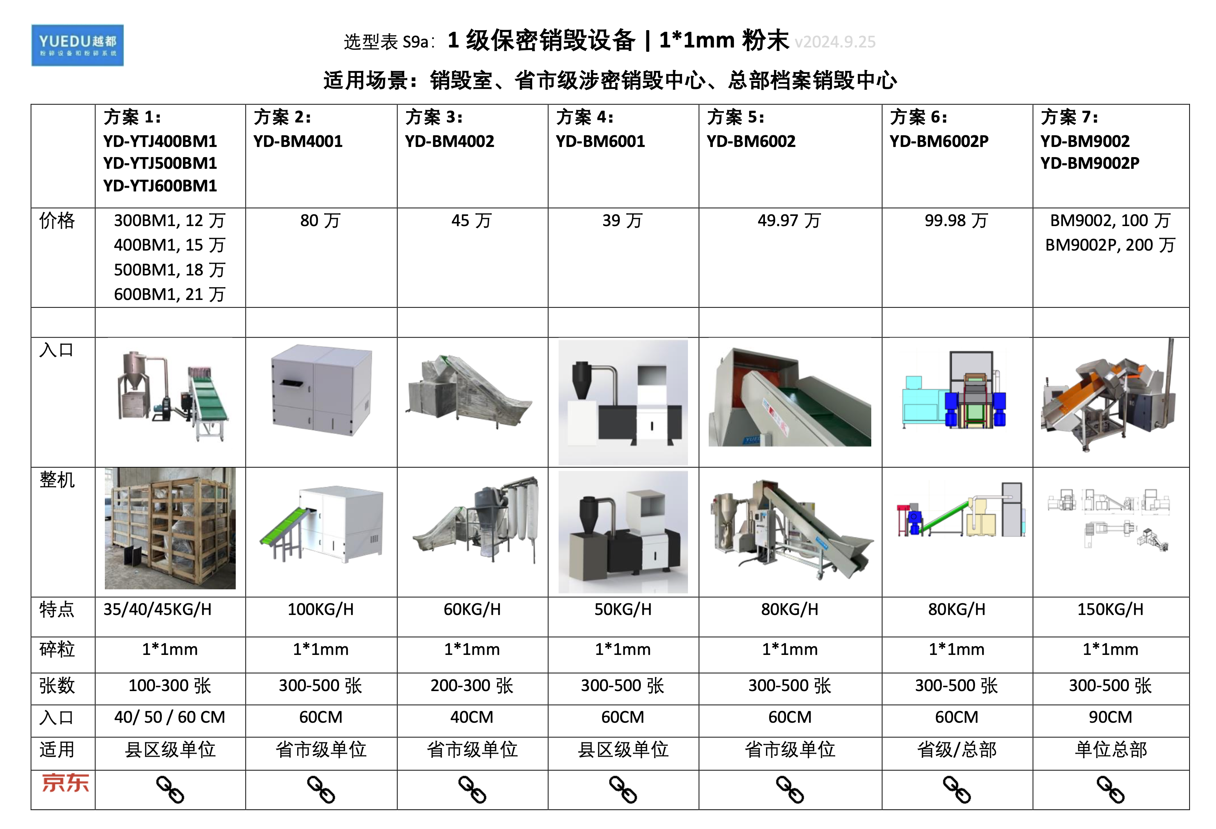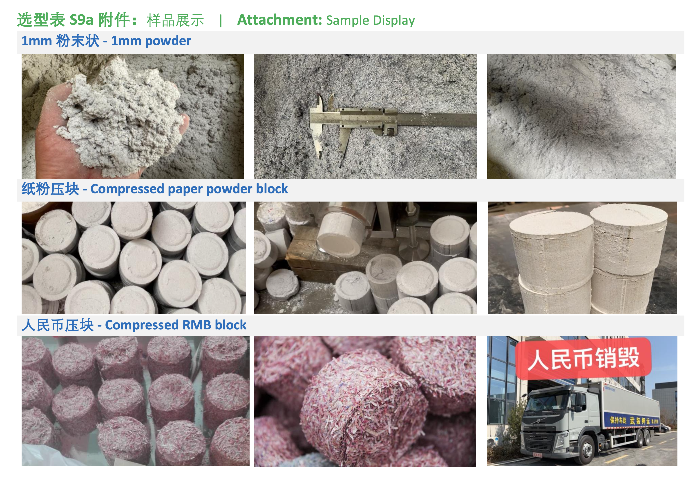

越都YD-YTJ600BM1机型介绍
输送带进料。
装订好的财务凭证 和 整本标书，500张纸可一次性丢入，完整粉碎整本财务凭证 或 整本的标书文件。粉碎厚度可以达到3-8CM，非常适合大批量较厚的文件销毁。可以自由更换出料网孔，根据需要自行调价粉碎介质的尺寸大小，最小尺寸可以达到2mm粉末状。
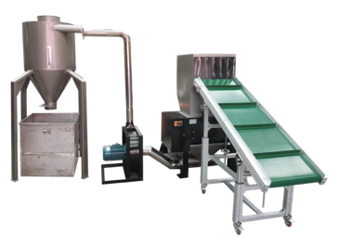  图1：整机正面 | 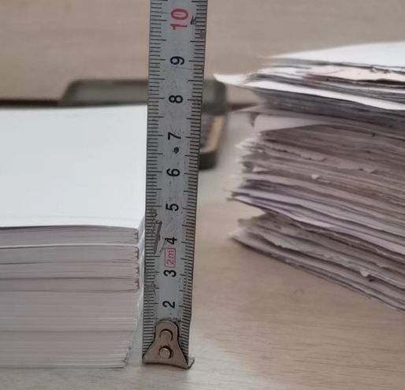 | 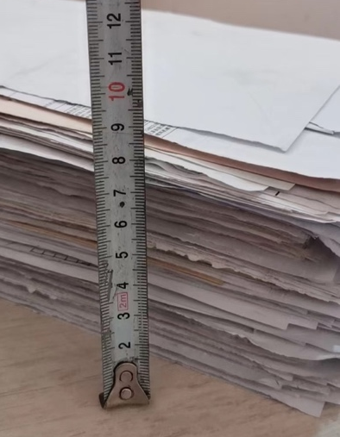
一次丢入4-10CM厚度书本、文件
（详见工作视频）

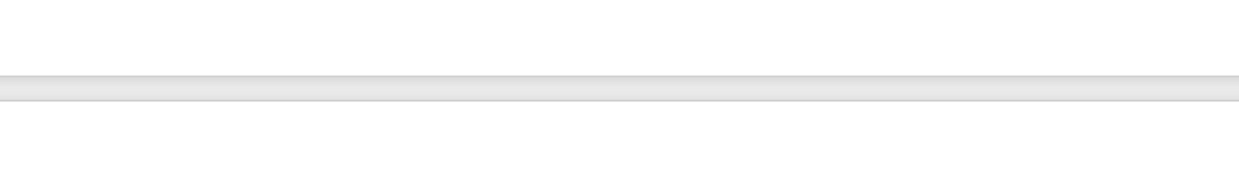

越都重型 保密碎纸机 涉密销毁

粉末状 可碎整本凭证 和 整本标书
500张纸可一次性丢入，完整粉碎整本财务凭证 或 整本的标书文件。粉碎厚度可以达到3-8CM，非常适合大批量较厚的文件销毁。可以自由更换出料网孔，根据需要自行调价粉碎介质的尺寸大小，最小尺寸可以达到2mm粉末状。
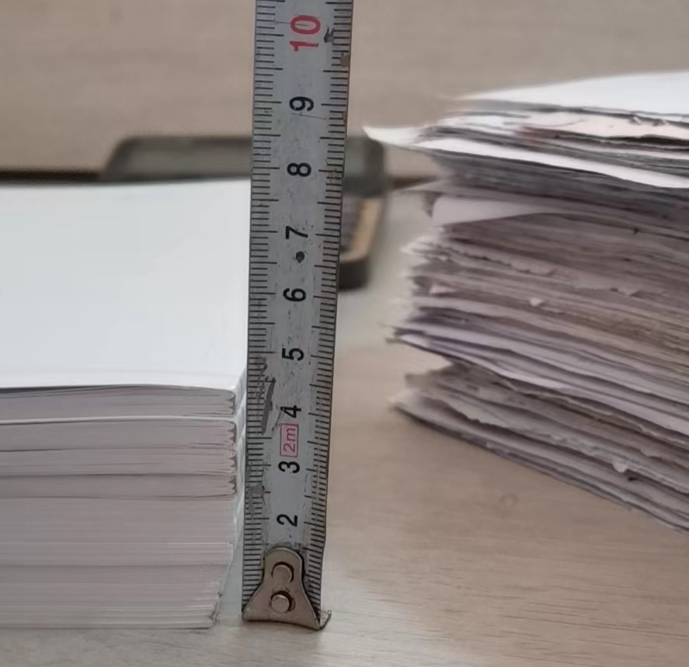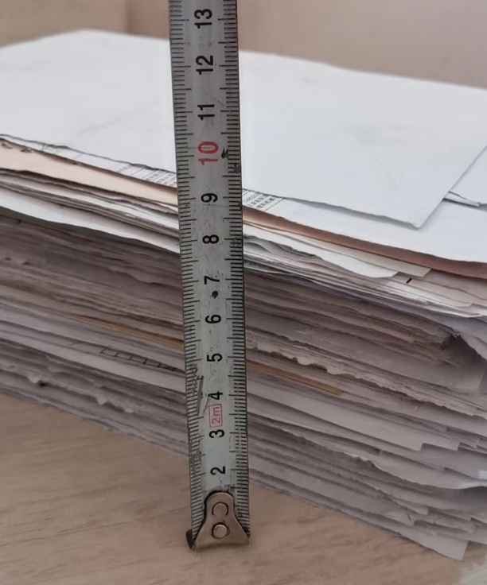

一次性可以丢入4-5CM厚度的标书文件和财务凭证

三视图

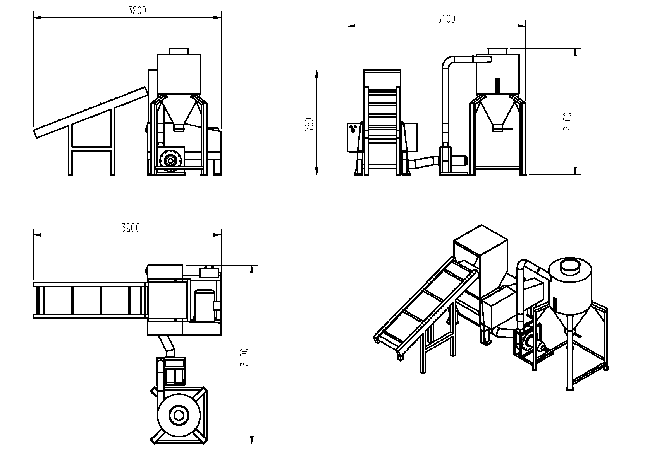

车辆运输发货图
